一．实现camel的路由功能，文件自动转移

1,打开Xshell 链接服务器（新建一个链接服务器地址填192.168.45.83 点击确定 会叫你输入账号密码 账号为hdfs 密码为123456）

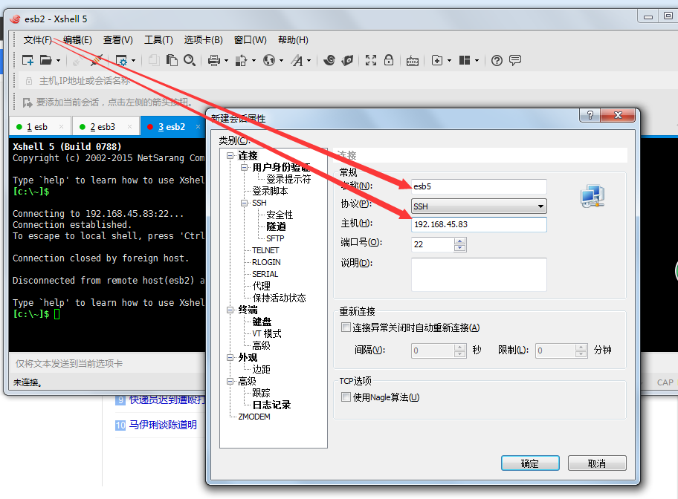

2，最好打开两个窗口（一个当控制台用监控程序输出 另外一个是你实际操作）

2.1 控制台输入的命令如下

第一步：ssh -p 8101 [smx@127.0.0.1](mailto:smx@127.0.0.1)

第二部：之后会弹出输入密码 输入smx

之后显示如下就登入成功

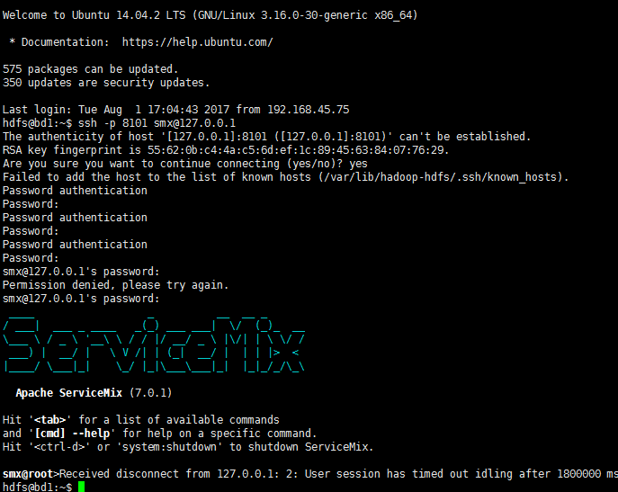

2.2 另外一个窗口实际操作

第一步 cd opt/servicemix7/deploy

然后导入准备好的xml

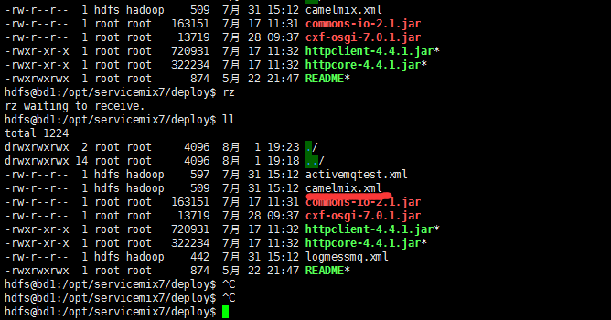

第三步 ： cd opt/servicemix7/ 目录下新建 mkdir camel/input

第四步 ：rz 导入准备好的camelmix.xml （在input目录下面）

效果如下

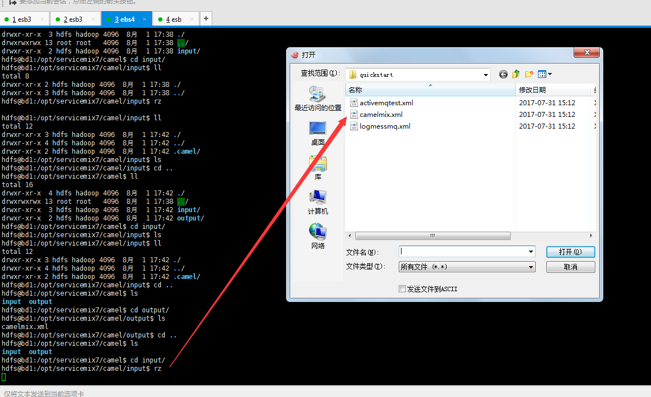

第五步：在控制台输入 display （如下图拉到最底下）

在控制台可以看到导入到input 里面的camelmix.xml已经转移到output里面去了

这个转移程序在camelmix.xml已经写好了 ，内容如下

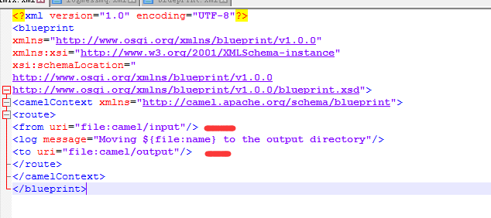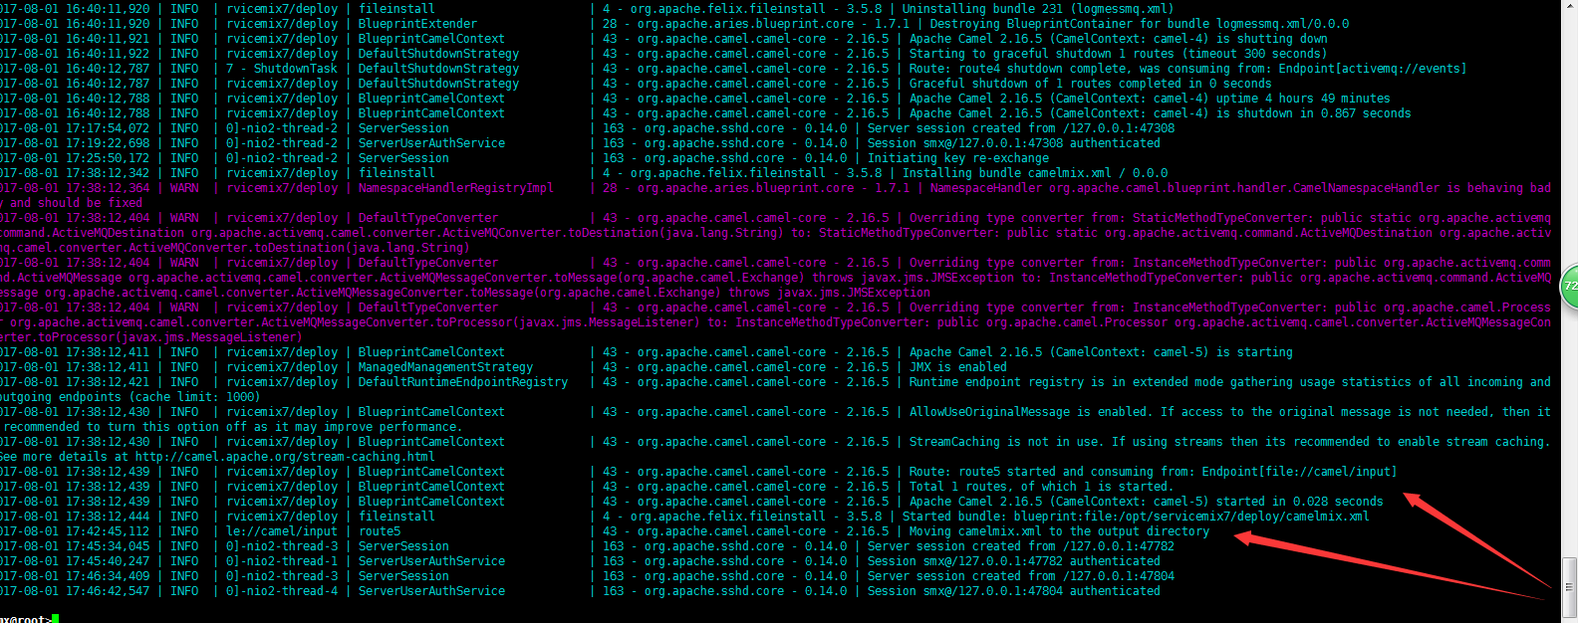

1. 使用activemq的blueprint模式发布一个文件转移的消息

先导入文件转移的xml---activemqtest.xml

第一步 cd opt/servicemix7/deploy

然后导入准备好的xml

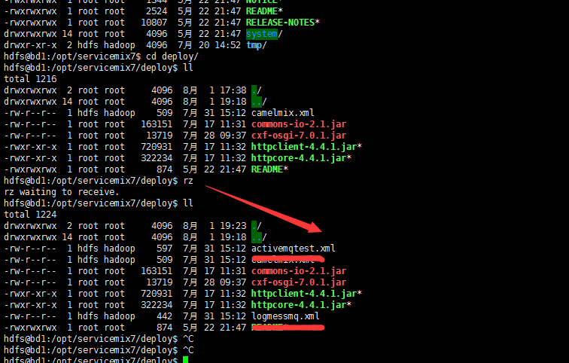

第二步 cd opt/servicemix7/ 目录下新建

mkdir activemq/input

然后导入如上第一步一样的操作也是那两个文件

成功之后你会发现input里面没有刚到如入的那个两个xml

cd .. 返回上级目录你会发现多出一个和Input同级目录output 那两个文件在那里面

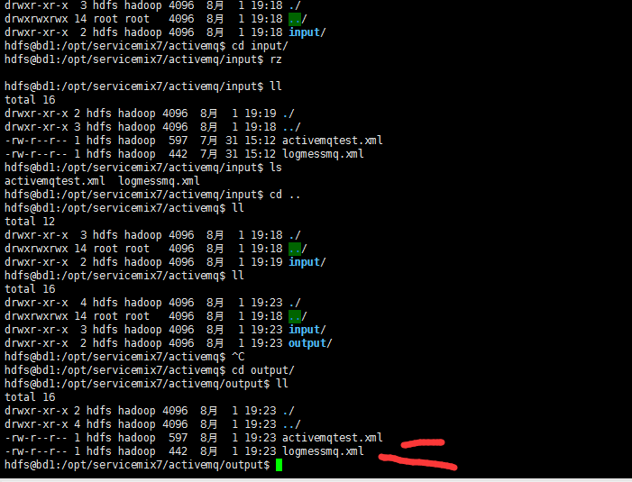

第三步 在另外一个控制窗口 输入display

你会发现控制抬输出的样式（FileMovedEvent(file: ${file:name}, timestamp: ${date:now:hh:MM:ss.SSS}) 的日志结构）和activemqtest.xml的内容样式一样

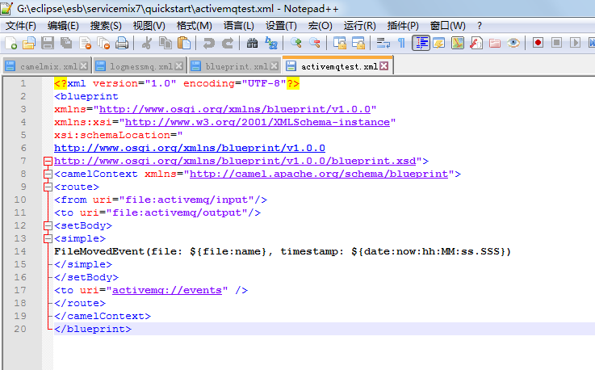

第四步向delpoy文件夹导入logmessmq.xml，内容如下是用来接收请求的 这样控制台才能打印出来我们在activemqtest.xml里面定制的消息格式

